日照模拟
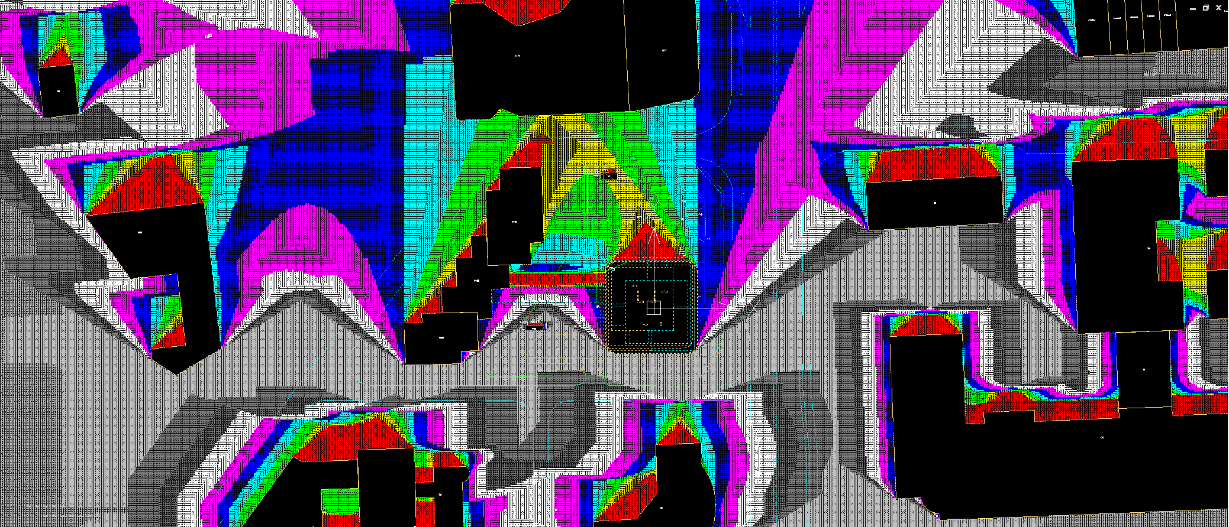
图1 冬至日日照时间

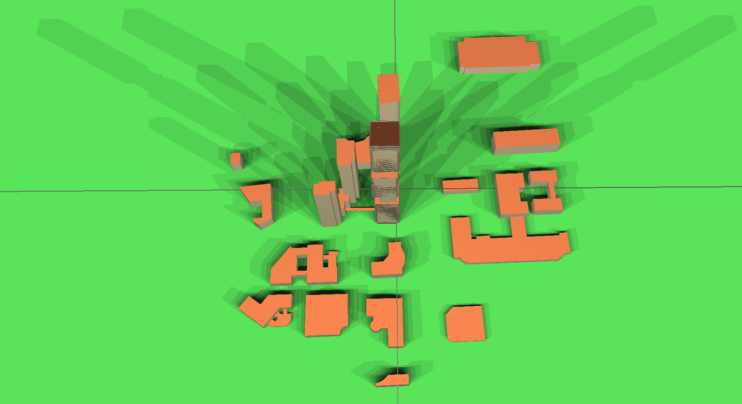
图2 日照阴影图

结论：
如图1所示为建筑及周边建筑冬至日日照小时数，可以看出其南面无遮挡，日照时间充足，西南两面日照时间均为4小时以上，北面无直接日照。由图二所示，建筑形成一定范围阴影区，但周边办公建筑聚集，无住宅或中小学校。
综上，该建筑满足日照要求。

